Versión aprobada en la reunión del grupo RCD AdCo del 8 de junio de 2016

Declaración de Conformidad de Embarcaciones de Recreo con los requisitos de

Diseño, Construcción y Emisiones Sonoras de la Directiva 2013/53/UE

(A cumplimentar por el fabricante o su representante autorizado)

Nombre del fabricante:

Dirección:

Ciudad: Código Postal: País:

Nombre del representante autorizado (si procede):

Dirección:

Ciudad: Código Postal: País:

Módulo utilizado en la evaluación del diseño y construcción: A A1 B+C B+D B+E B+F G H

Nombre del Organismo Notificado en la evaluación del diseño y construcción (si procede):

Dirección:

Ciudad: Código Postal: País: Número ID:

Número del Certificado del Organismo Notificado (si procede): Fecha: / /

Módulo utilizado en la evaluación de las emisiones sonoras (si procede): A A1 G H

Nombre del Organismo Notificado para la evaluación emisiones sonoras (si procede):

Dirección:

Ciudad: Código Postal: País: Número ID:

Número del Certificado ¹ del Organismo Notificado (si procede): Fecha: / /

Otras Directivas Comunitarias aplicadas:

DESCRIPCIÓN DE LA EMBARCACIÓN:

-
Número de Identificación de la embarcación:

Marca de la embarcación: Modelo o Tipo:

Tipo de construcción:  Rígida Inflable Semi-Rígida (RIB)  Tipo de casco:  Monocasco Multicasco  Material de construcción del casco:  Aluminio, aleaciones de aluminio Plástico Reforzado con Fibra de Vidrio  Acero, aleaciones de acero Madera  Otro (especifique):  Categoría Número de Personas Carga Máxima (kg)  A  B  C  D  Número máximo de personas  a bordo en función de la Categoría  de Diseño de la embarcación de recreo:  Eslora de casco L_{H}: m  Manga B_{H}: m  Calado MáximoT_{max}: m  Cubierta:  Cubierta completa  Cubierta parcial  Barco abierto | Tipo de propulsión principal:  Vela, superficie vélica proyectada As: m²  Propulsión manual (remos, etc.)  Propulsión a motor  Otro (especifique):  Tipo de motor instalado (si procede):  Combustión interna, Diesel (MEC)  Combustión interna, Gasolina (MEP)  Combustion Interna, GLP/GNC  Eléctrico  Otro (especifique):  Tipo de propulsión instalada (si procede):  Fueraboda  Intraborda con eje  Cola  Propulsor azimutal  Sail-drive  Otro (especifique):  Sistema de escape integrado (si procede): Sí No  Potencia propulsora máxima recomendada: kW  Potencia Propulsora instalada: kW  Número de motores propulsores: #  Masa máxima de motor² recomendada: kg

Esta declaración de conformidad se emite bajo la responsabilidad exclusiva del fabricante. Yo declaro en nombre del fabricante que la embarcación arriba descrita cumple con todos los requisitos esenciales especificados en el Artículo 4 (1) y en el Anexo I de la Directiva 2013/53/UE.

Nombre y cargo: | Firma y sello:
(identificación de la persona con poder para firmar en nombre del fabricante o su representante autorizado) | (o marca equivalente)
Fecha y lugar de emisión (día/mes/año): / /
Requisitos esenciales  (referencia a los apartados de  los Anexos IA y IC de la Directiva) | Normativa armonizada  Aplicación completa | Normativa armonizada  Aplicación parcial, ver documentación técnica | Otra document. de referencia3  Aplicación completa | Otra document. de referencia³  Aplicación parcial, ver documentación técnica | Otra prueba de conformidad  ver documentación técnica | Especifique las normas armonizadas⁴  u otros documentos utilizados  (incluya el año de publicación, por ej.  “EN ISO 8666:2002”)
 | Marque solamente una casilla por línea |  |  |  |  | Todas las líneas a la derecha de las casillas marcadas deben estar cumplimentadas
Requisitos generales (2)
Características Principales - Dimensiones
Número de Identificación de la embarcación – CIN (2.1)
Chapa del fabricante (2.2)
Prevención de caída por la borda y medios para subir de nuevo a bordo (2.3)
Visibilidad desde el puesto principal de gobierno (2.4)
Manual de instrucciones (2.5)
Requisitos relativos a la integridad y a las características de construcción (3)
Estructura (3.1)
Estabilidad y francobordo (3.2)
Flotabilidad (3.3)
Aberturas en el casco, la cubierta y la superestructura (3.4)
Entrada masiva de agua (3.5)
Carga máxima recomendada por el fabricante (3.6)
Estiba de las balsas salvavidas (3.7)
Evacuación (3.8)
Fondeo, amarre y remolque (3.9)
Características de manejo (4)
Motores y compartimentos de los motores (5.1)
Motor intraborda (5.1.1)
Ventilación (5.1.2)
Partes al descubierto (5.1.3)
Arranque de los motores de propulsión fueraborda (5.1.4)
Sistema de combustible (5.2)
Generalidades – Sistema de combustible (5.2.1)
Depósitos de combustible (5.2.2)
Sistema eléctrico (5.3)
Sistema de gobierno (5.4)
Generalidades – Sistema de gobierno (5.4.1)
Dispositivos de emergencia (5.4.2)
Aparatos de gas (5.5)
Protección contra incendios (5.6)
Generalidades – Protección contra incendios (5.6.1)
Equipo contra incendios (5.6.2)
Luces, marcas y señales acústicas de navegación (5.7)
Prevención de vertidos (5.8)
Anexo I.B – Emisiones de escape 5

Anexo I.C – Emisiones sonoras 6

Nivel de emisiones sonoras (I.C.1)

Manual de usuario (I.C.2)

3 Tales como las normas no armonizadas, normas, reglamentos, directrices, etc.
4 Normas publicadas en el Diario Oficial de la UE
5 Ver la Declaración de Conformidad del fabricante del motor
6 Solo cumplimentar para embarcaciones con motor intraborda o con cola sin escape integrado
Instrucciones para cumplimentar la Declaración de Conformidad UE

Toda embarcación de recreo puesta en el mercado del Espacio Económico Europeo (EEE) debe disponer de una Declaración de Conformidad (DoC). La Directiva especifica qué información debe contener la Declaración de Conformidad, pero no su formato. Se ha creado un formato de DoC armonizado en respuesta a los demandas de fabricantes y Organismos Notificados, como guía en la interpretación de los requerimientos legales de la Directiva. El documento ha sido acordado por los representantes de los Estados Miembros encargados de la supervisión del mercado, y proporciona toda la información considerada como necesaria para satisfacer a las autoridades encargadas de la supervisión del mercado de los Estados Miembros del EEE.

PRIMERA PÁGINA

Datos del Fabricante o Representante Autorizado:

Fabricante: Cualquier persona física o jurídica que fabrique un producto, ya sea en cuanto al diseño o a su fabricación, y que lo ponga en el mercado bajo su nombre o designación comercial.

Representante Autorizado: Cualquier persona física o jurídica establecida en la Unión, la cual haya recibido una autorización escrita de un fabricante para actuar en su nombre en relación a unas tareas específicas. Un fabricante establecido fuera de la UE no está obligado a tener un representante autorizado dentro de la UE, aunque esto puede representar determinadas ventajas.

La delegación de tareas, del fabricante al representante autorizado, debe ser puesto por escrito de forma concreta para establecer las tareas y los límites de la responsabilidad del representante. El representante autorizado puede, por ejemplo, colocar la marca CE y rellenar y firmar la Declaración de Conformidad. Si el representante autorizado emite y firma la DoC, éste tendrá que rellenar el apartado de la DoC referente al constructor en el nombre del cual actúa.

Cuando un fabricante designa a un representante autorizado, ambos nombres y direcciones deberán aparecer en los apartados correspondientes.

Si un constructor establecido fuera del EEE no designa un representante autorizado en el EEE, entonces la persona responsable de la puesta en el mercado deberá disponer de copia de toda la documentación relativa al cumplimiento de lo demandado.

Datos del Organismo Notificado:

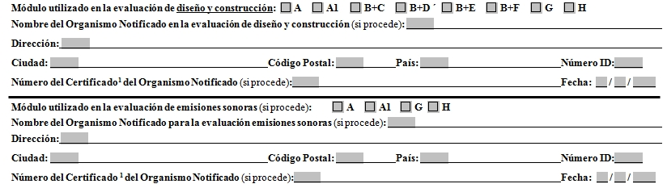

Módulo A1 para diseño y construcción:
Si un fabricante de embarcaciones ha utilizado el control interno más los ensayos (módulo A1) para evaluar la estabilidad y flotabilidad (requisitos esenciales 3.2 y 3.3) de su embarcación, debe ser rellenado el nombre, la dirección y el número de identificación del Organismo Notificado responsable de llevar a cabo los ensayos. Un documento emitido por un Organismo Notificado relativo a un módulo A1, no es un Certificado de homologación CE. La DoC se rellenará con el número y fecha del documento, en vez de con el número del Certificado de homologación CE.

Módulos B+C, B+D, B+E, B+F, G y H para diseño y construcción:
Si un organismo Notificado ha intervenido en la evaluación de conformidad para el diseño y construcción bajo uno de los siguientes módulos:
B+C, B+D, B+E, B+F, G o H, su nombre, dirección y número de identificación deben ser indicados.

El número del Certificado del Módulo B “Certificado de homologación CE” emitido por el Organismo Notificado debe indicarse.

Cuando un Organismo Notificado diferente es responsable de la Garantía de Conformidad, como en el módulo B+D y B+E, su nombre y número de identificación deben también aparecer en la Declaración de Conformidad.

Si se usa un módulo H, el número y fecha del certificado no debe indicarse.

Módulos A1, G y H para emisiones sonoras:
Si un fabricante de embarcaciones ha utilizado el módulo A1, G o H para evaluar la conformidad de su embarcación con los requerimientos de emisiones sonoras, debe indicarse el nombre, dirección y número de identificación del Organismo Notificado implicado en la evaluación de las emisiones sonoras.

En el caso de que un fabricante de embarcaciones ponga en el mercado su embarcación equipada con motores intra-fueraborda con escape integrado o con motores fueraborda, el campo relativo a los datos del Organismo Notificado por la evaluación de las emisiones sonoras no debe cumplimentarse. El motor entregado con la embarcación debe disponer de una Declaración de Conformidad (DoC) con el cumplimiento de los requerimientos de emisiones sonoras, emitido por el fabricante del motor intra-fueraborda o del fueraborda.

Módulo utilizado:
Los módulos utilizados para la evaluación de conformidad, de acuerdo con el Artículo 19 de la Directiva, deben indicarse. Sólo un módulo puede aplicarse para cada evaluación (construcción y emisiones sonoras)

Descripción:

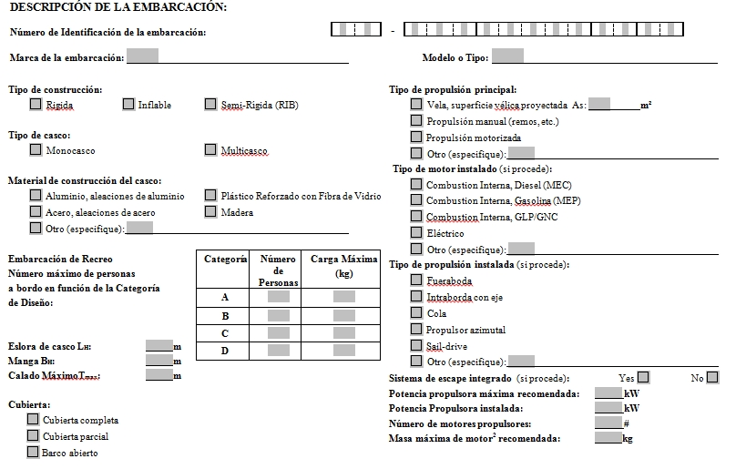

En lo que respecta a la categoría de diseño relacionado con la cantidad máxima de personas recomendada, se puede elegir más de una categoría de diseño.
En “Tipo de propulsión principal” solo se marcará una casilla. La eslora, manga y calado de la embarcación se medirá conforme a la norma armonizada “Datos Principales” (EN ISO 8666:2002). Se usará el calado máximo Tmax.

La Declaración:

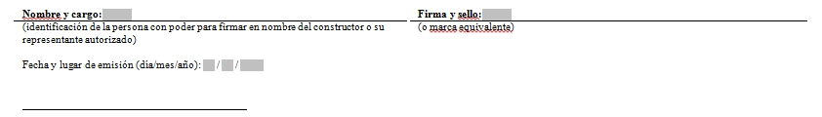
La Declaración de Conformidad debe identificar, por su nombre, firma y cargo correspondiente, a la persona facultada para firmar en nombre del fabricante de la embarcación. Si el fabricante de la embarcación o su representante autorizado, ha facultado por escrito a una persona para firmar la Declaración de Conformidad, en su nombre, esa persona puede firmar este documento.

La firma puede ser estampada, impresa, ser copia, etc, pero siempre debe darse de tal manera que la persona facultada para firmar pueda ser identificada.

PÁGINA TRASERA

Para cada requisito esencial, que figuran en el Anexo IA, que se aplique a la embarcación, se deben detallar las referencias de las normas, u otros documentos normativos frente a los que se declare la conformidad. Es importante que los años de revisión de las normas estén claramente indicados (por ejemplo, la norma EN ISO 8666: 2002).

Si se hace referencia a documentación técnica, debe ser de una manera precisa, completa y claramente definida, por ejemplo mediante la indicación de las páginas o capítulos aplicables. Todos los requisitos esenciales relativos al diseño, la construcción y las emisiones sonoras que se aplican a las embarcaciones tienen que ser indicados en la página 2 de la Declaración de Conformidad.

Sólo el marcado de una casilla por línea esa aceptado, y todas las líneas a la derecha de las casillas marcadas deben rellenarse.

Requisitos esenciales  (referencia a los apartados de  los Anexos IA y IC de la Directiva) | Normativa armonizada  Aplicación completa | Normativa armonizada  Aplicación parcial, ver documentación técnica | Otra document. de referencia3  Aplicación completa | Otra document. de referencia³  Aplicación parcial, ver documentación técnica | Otra prueba de conformidad  ver documentación técnica | Especifique las normas armonizadas⁴  u otros documentos utilizados  (incluya el año de publicación, por ej.  “EN ISO 8666:2002”)
 | Marque solamente una casilla por línea |  |  |  |  | Todas las líneas a la derecha de las casillas marcadas deben estar cumplimentadas
Requisitos generales (2)
Características Principales - Dimensiones
Número de Identificación de la embarcación – CIN (2.1)
Chapa del fabricante (2.2)
Prevención de caída por la borda y medios para subir de nuevo a bordo (2.3)
Visibilidad desde el puesto principal de gobierno (2.4)
Manual de instrucciones (2.5)
Requisitos relativos a la integridad y a las características de construcción (3)
Estructura (3.1)
Estabilidad y francobordo (3.2)
Flotabilidad (3.3)
Aberturas en el casco, la cubierta y la superestructura (3.4)
Entrada masiva de agua (3.5)
Carga máxima recomendada por el fabricante (3.6)
Estiba de las balsas salvavidas (3.7)
Evacuación (3.8)
Fondeo, amarre y remolque (3.9)
Características de manejo (4)
Motores y compartimentos de los motores (5.1)
Motor intraborda (5.1.1)
Ventilación (5.1.2)
Partes al descubierto (5.1.3)
Arranque de los motores de propulsión fueraborda (5.1.4)
Sistema de combustible (5.2)
Generalidades – Sistema de combustible (5.2.1)
Depósitos de combustible (5.2.2)
Sistemas eléctricos (5.3)
Sistemas de gobierno (5.4)
Generalidades – Sistema de gobierno (5.4.1)
Dispositivos de emergencia (5.4.2)
Aparatos de gas (5.5)
Protección contra incendios (5.6)
Generalidades – Protección contra incendios (5.6.1)
Equipo contra incendios (5.6.2)
Luces, marcas y señales acústicas de navegación (5.7)
Prevención de vertidos (5.8)
Anexo I.B – Emisiones de escape 5

Anexo I.C – Emisiones sonoras 6

Nivel de emisiones sonoras (I.C.1)

Manual de usuario (I.C.2)

3 Tales como las normas no armonizadas, normas, reglamentos, directrices, etc.
4 Normas publicadas en el Diario Oficial de la UE
5 Ver la Declaración de Conformidad del constructor del motor
6 Sólo cumplimentar para embarcaciones con motor intraborda o con cola sin escape integrado

El documento puede tener un nombre diferente en función de cada módulo (A1: Estudio de Estabilidad y flotabilidad, B: Certificado del examen CE de tipo, G: Certificado de conformidad, etc.) 2 Sólo para embarcaciones con propulsión mediante motor Fueraborda

